
Ministero dell’ Istruzione, dell’ Università e della Ricerca
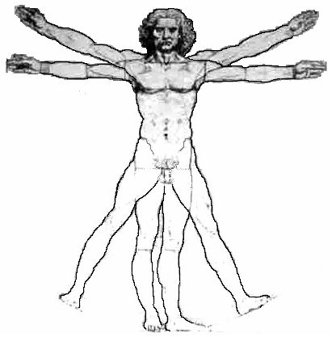
ISTITUTO D’ISTRUZIONE SUPERIORE “LEONARDO DA VINCI”
Istituto Tecnico Commerciale, per Geometri e Liceo Scientifico
Via Bottonera, 21 - 23022 - CHIAVENNA (Sondrio) – www.davincichiavenna.it
Tel. 0343/32750 - Fax 0343/290.398 - C.F. 81004790143
e-mail: sois00600d@istruzione.it - itcgliceo@libero.it - e-mail pec: sois00600d@pec.istruzione.it

CIRCOLARE N. 72 Chiavenna, 19 novembre 2013

AI DOCENTI
AGLI ALUNNI DELLE CLASSI V
AI COMPONENTI DEL COMITATO STUDENTESCO

OGGETTO: Incontro del Dirigente Scolastico con gli alunni delle classi V

Il giorno 22 novembre (venerdì), presso l’Aula Magna dell’Istituto dalle ore 9,45 alle ore 10,35, il Dirigente Scolastico incontra gli studenti delle classi V e i componenti del Comitato studentesco per comunicazioni varie.

SL/

IL DIRIGENTE SCOLASTICO REGGENTE
Prof. Angelo Passerini

